 |  | وجدان ياسين  مهندسة حاسوب ومدربة استشارية  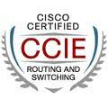  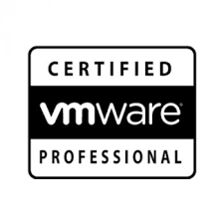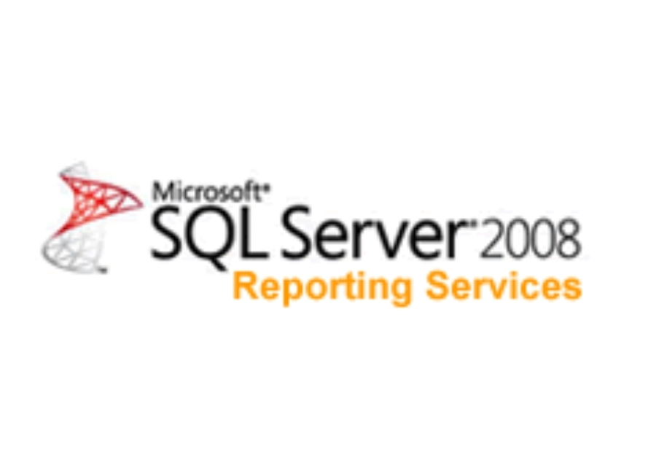  
Profile  أكثر من 15عاما من الخبرة في تنفيذ استراتيجيات تحليل وذكاء الأعمال وتحفيز فرق العمل على تحقيق أكبر النتائج. ذو خبرة متميزة في توظيف وتطوير الموظفين وتمكينهم من استخدام الأنظمة والتطبيقات لتحليل ورصد مؤشرات قواعد البيانات المتعددة. بارعة في تصميم وتنفيذ لوحات القيادة الفعالة لرصد حركة البيانات، مع القدرة على تأسيس بنية تحتية متكاملة. التواصل المثالي مع أعضاء الفريق لتعزيز العلاقات المهنية والمربحة مع الحفاظ على الثقة.  التواصل  هاتف:  00968-97048694  - عمان-مسقط  - الأردنية  - 6/6/1982  - متزوجة  إيميل:  Wijdanyassin399@gmail.com  الهوايات  القراءة  الرياضة  السفر  اللغات:  العربية: اللغة الأم.  اللغة الإنجليزية: ممتازة كتابة وتحدثا.  شهادة الأيلتس 6/9  الفرنسية: المستوى الأساسي. |  | التعليم الأكاديمي  2017  الأكاديمية الدولية  مدرب استشاري ودولي  مسقط- عمان  ______________________  2001-2004  الجامعة الهاشمية  بكالوريوس هندسة الحاسوب  المعدل التراكمي: 3.00 / 4.00  12 من 50 طالبًا  شبكات الحاسوب، أمن البيانات، إدارة قواعد البيانات، هندسة الحاسوب والحساب، الدوائر والأنظمة الإلكترونية، وأنظمة الاتصالات الرقمية والتناظرية.  مشروع التخرج: لقد قمت بإنشاء عدد من المشاريع مفتوحة المصدر  واجهة لاسلكية متنقلة، بناء نموذج خادم العميل، نظام إدارة قواعد البيانات للمستشفى.  2000-2001  الجامعة الأردنية  هندسة الحاسوب(41 ساعة)  _______________________  1999-2000  المدرسة الشاملة  امتحان شهادة الثانوية العامة العلمية  متوسط النسبة المئوية: 92.2٪  الخبرات العملية  Apr 2017 - حتى الآن  Freelance Trainer  وزارات وهيئات حكومية وخاصة  مسقط-عمان  Online Training Implementation of online courses and project  Free Lancer trainer and consulting engineer  Network instructor and Trainer for Power BI, SSRS, A+, N+ SECURIY+, Server+, CCNA, MCSA, Microsoft Exchange server,Wordpress, ArcGis online,Python, javascript, SPSS  Network instructor and trainer for A+, N+,Microsoft Dynamics 365, SECURIY+ ,CCNA, CCNP, VMware VSphere, Prezi Next, Asp.net in the International Academy.  ---------------------------------------------------------  Jan 2013 Feb 2017  مهندس نظم ( DBMS)  مدارس النجاح الدولية  عمان-الأردن  المسؤولية عن أداء وسلامة وأمن قاعدة البيانات وتحليل البيانات وإنشاء التقارير وتتضمن المهام التي كنت أقوم بها:  التخطيط والتطوير وحل المشكلات بدءاً من التصميم الأولي لقاعدة البيانات والبنية التحتية (Data Warehouse) وانتهاءً بمرحلة التنفيذ والإدارة والرقابة والتعديل وتحليل البيانات وإنشاء التقاريروعمل النسخ الاحتياطية من البيانات وتحويلها والدعم الفني باستخدام برامج ذكاء الأعمال (BI) .  ---------------------------------------------------------  Sep 2006 Aug 2010  مدير قواعد بيانات DBA  جامعة الجبل الغربي  الجبل الغربي -ليبيا  1. وضع المعايير والضوابط الإرشادية الخاصة باستخدام وامتلاك البرامج وبحماية المعلومات الهامة .  2. تعديل قواعد البيانات القائمة وأنظمة إدارة قواعد البيانات أو توجيه المبرمجين والمحللين لإدخال التعديلات المطلوبة .  3. تجربة البرامج أو قواعد البيانات وتصويب الأخطاء لإجراء التعديلات اللازمة (Data Warehouse).  4. تخطيط وتنسيق وتطبيق التدابير الأمنية لحماية المعلومات المتواجدة في ملفات الحاسب الآلي ضد الضرر غير المتوقع أو التعديل غير المصرح به على المعلومات ونشرها .  5. تخطيط واعتماد ووضع الجداول الزمنية لعملية تحميل واختبار المنتجات الجديدة على أجهزة الحاسب الآلي على سبيل المثال تحميل قواعد البيانات الجديدة.  ---------------------------------------------------------  Aug 2005 Mar 2006  Data Services (ETL) specialist  شركة توزيع الكهرباء  عمان- الأردن  1. تحديد المستخدمين ومستويات الصلاحية الممنوحة لهم لكل جزء من قواعد البيانات .  2. وضع نماذج البيانات التي تحدد عناصر البيانات وكيفية استخدامها بإتباع الإجراءات واستخدام القلم او النموذج او برنامج للحاسب الآلي .  3. تطوير أساليب دمج المنتجات المختلفة بحيث تعمل بشكل مناسب مع بعضها البعض على سبيل المثال تعديل قواعد البيانات التجارية لاستيفاء احتياجات محددة .  4. دراسة طلبات المشاريع التي تحدد احتياجات المستخدمين من قواعد البيانات لتقدير الوقت والتكلفة اللازمة لإنهاء تلك المشاريع .  5. دراسة الإجراءات المرتبطة بإدارة قواعد البيانات لإدخال التعديلات اللازمة على قاعدة البيانات وتحليل النتائج وتمثيلها.  ----------------------------------------------------  Aug 2004 Mar 2005  SQL Server Administrator  ITU Company  عمان- الأردن  ---------------------------------------------------------  الدورات التدريبية  CCNA. MCSA. Oracle. Cisco IP Telephony. AutoCAD  Power BI، A+, N+,Microsoft Dynamics 365, SECURIY+ , CCNP, VMware VSphere, Prezi Next  Microsoft office 2016, SPSS22, JAVA,Ipython SSRS, Artificial intelligence  لغات البرمجة  SQl  Python  Asp.net  JAVA  ++C  ------------------------------------------------------------------  فخور بكوني  منظـــــم  التفكير الإبداعي، الفعالية، الإنتاجية  اخطـــــط  تحليل المشاكل، صنع القرار، إدارة المشاريع، التخطيط الاستراتيجي  اعمل بروح الفريق الواحد  التعاون وتحديد الأهداف وقيادة المجموعة  --------------------------------------------------------  المهارات التقنية  